Dzień I Dzieci na świecie (zapoznanie dzieci z wybranymi zwyczajami i zabawami ich rówieśników z różnych części świata; rozwijanie w sobie postawy szacunku dla inności fizycznej i kulturowej)
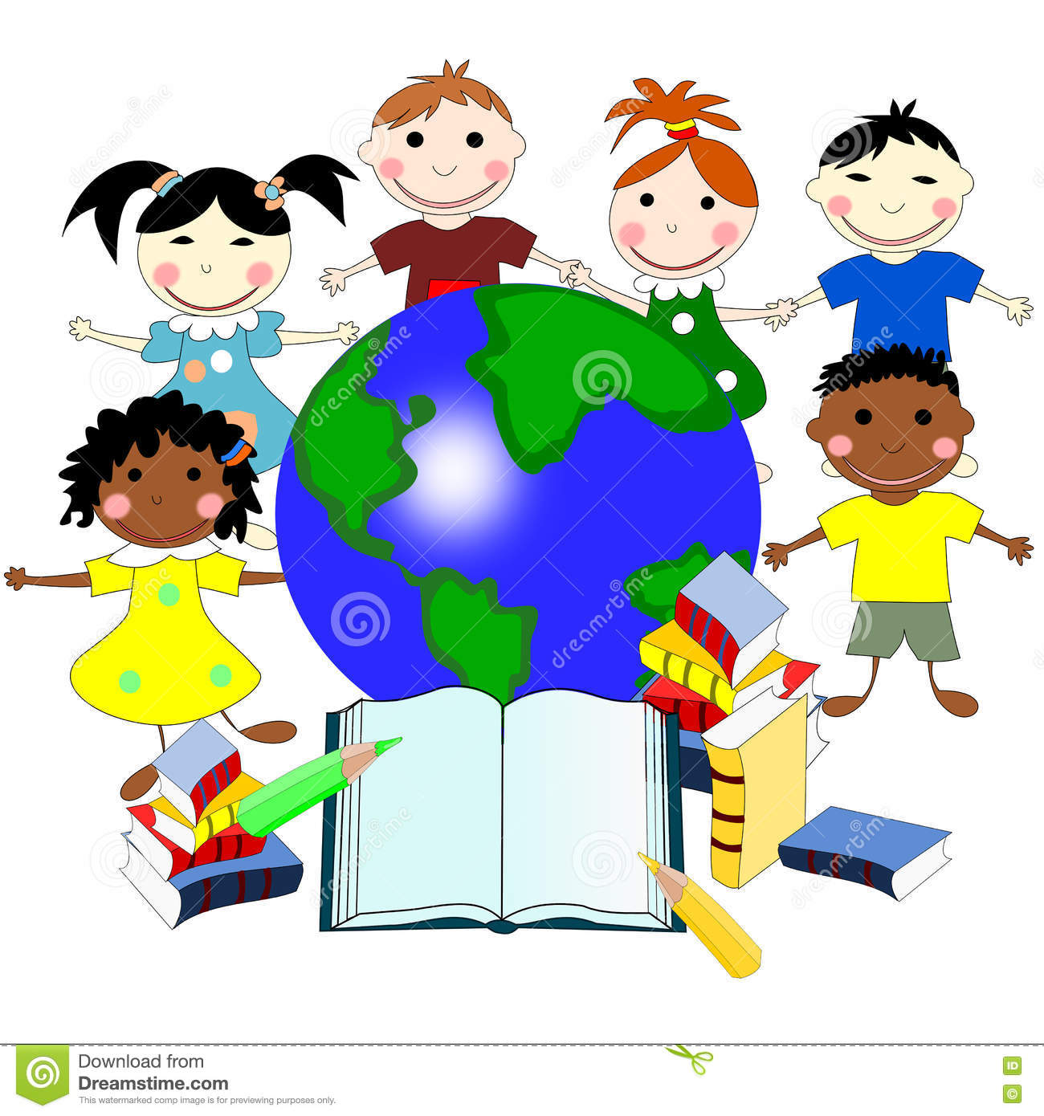
- Zapraszamy do wysłuchania piosenki „Jesteśmy dziećmi”, może spróbujecie zaśpiewać refren.
https://youtu.be/7K3_mSb1zRQ

- „Nowa koleżanka” – proszę przeczytać opowiadanie.
Tomasz Kruczek
Posłuchajcie, co się stało, kiedy byłam dzisiaj w przedszkolu! Nie zgadniecie! Mamy nową koleżankę. Przyjechała do nas z bardzo, bardzo dalekiego kraju, choć Tomek uważa, że wcale nie! Że ta koleżanka przyszła do nas wprost z kolorowej bajki z obrazkami. Zresztą sami osądźcie. Rano siedzieliśmy wszyscy grzecznie w kole i słuchaliśmy, jak nasza pani opowiada bardzo śmieszną historię o misiu, który jadł konfitury. Nagle drzwi się otworzyły i stanęła w nich pani dyrektor. Pani dyrektor trzymała za rękę małą ciemnowłosą dziewczynkę, która chyba troszkę się wstydziła, bo miała pochyloną głowę tak, że grzywka zasłaniała jej twarz, a kitki znad uszu
sterczały pionowo w górę. Na plecach miała bardzo kolorowy plecak, a w ręku lalkę.
– To jest wasza nowa koleżanka – powiedziała pani dyrektor. – Bądźcie dla niej szczególnie mili, bo przyjechała do nas z bardzo daleka. Z samych Chin. Ma na imię Różyczka, tak przynajmniej można przetłumaczyć jej imię, i od dzisiaj będzie chodziła do nas do przedszkola.
– Ojej – zdziwił się Wojtek – z samych Chin? To strasznie daleko, chyba dalej, niż mieszka mój dziadek.
– A gdzie mieszka twój dziadek, Wojtku? – spytała pani dyrektor.
– W Anglii – z dumą odpowiedział Wojtek.
– Chiny są dalej niż Anglia i trzeba podróżować w zupełnie inną stronę – powiedział Maciej.
Maciej zawsze wszystko wie i jest bardzo mądry. Umie podobno nawet napisać swoje imię. Różyczka tymczasem podniosła głowę i wszyscy zobaczyliśmy, że ma okrągłą buzię i niesamowite skośne oczy. Zobaczyliśmy też, że lalka także miała skośne oczy i okrągłą buzię.
– Ojej! – jęknął Tomek – ona jest chyba z jakiejś bajki! Mam taką książkę w domu. Tam są bajki z całego świata i tam jest obrazek z taką samą dziewczynką.
– No coś ty – powiedział Wojtek – dziewczynka z bajki nie mogłaby chodzić do naszego przedszkola.
– A do jakiego? – spytałam.
– Do bajkowego – powiedział Wojtek bardzo pewny siebie.
Kiedy tylko pani ogłosiła czas zabawy, podeszła do mnie i powiedziała:
– Tolu, bardzo proszę żebyś się zaopiekowała Różyczką – powiedziała – pokaż jej zabawki i książeczki.
– Dobrze, proszę pani – powiedziałam i od razu podeszłam do nowej koleżanki.
– Cześć, jestem Tola – przedstawiłam się. – Chcesz się z nami pobawić?
– Cześć! – krzyknął, podbiegając do nas, Tomek – Czy ty jesteś z bajki? Ja mam na imię Tomek i jestem rycerzem. Takim, co walczy ze smokami i ratuje księżniczki. A czy ty jesteś księżniczką?
Różyczka popatrzyła na niego i odpowiedziała szybciutko w jakimś zupełnie nieznanym języku.
– I co teraz? – zmartwił się Tomek. – Nic nie rozumiem. Ona mówi po chińsku, a ja nie znam
chińskiego. Nawet Maciek nie zna.
– Ale mnie zrozumiesz – szepnęła porcelanowa lalka – przecież ty znasz język zabawek. A język zabawek jest taki sam na całym świecie. I lepiej nie opowiadaj Różyczce, że walczysz ze smokami! U nas smoki są dobre i nikt z nimi nie walczy!
– Dobre smoki? – Tomek zrobił wielkie oczy. – Czy wy jesteście z bajki?
– Oczywiście, że nie – zaśmiała się lalka – jesteśmy z daleka, z Chin, a teraz będziemy mieszkać z wami w Polsce. Rodzice Różyczki prowadzą tu restaurację z chińskim jedzeniem.
– O! Chińskie jedzenie – ucieszył się Wojtek – tata mnie kiedyś zabrał do takiej restauracji. To było pyszne. Tylko że trzeba było jeść pałeczkami.
– Pałeczkami? – zdziwiłam się – jak to pałeczkami?
– Zwyczajnie – powiedział Wojtek – masz dwa patyczki i nimi jesz jak widelcem.
– I umiałeś tak jeść?
– No nie! – strapił się Wojtek. – Zresztą widelcem też nie do końca umiem.
– Wiecie co, w tych Chinach jest zupełnie inaczej niż u nas! – zadecydował Tomek. – Jedzą pałeczkami i mają dobre smoki. Dziwne to wszystko.
Różyczka znowu powiedziała coś bardzo szybko i wyjęła z plecaka album ze zdjęciami.
Usiedliśmy na dywanie, a dziewczynka zaczęła pokazywać nam te zdjęcia i tłumaczyć coś w swoim języku.
– To jest miejsce, z którego przyjechaliśmy – powiedziała porcelanowa lalka – to są Chiny. A na tych zdjęciach była ulica zupełnie taka jak u nas, tylko nie było tylu samochodów, za to mnóstwo rowerów i motocykli. I był dom podobny do mojego, tylko miał więcej pięter. Było też przedszkole takie samo jak u nas, tyko wszystkie dzieci były podobne do Różyczki i nawet pani była do niej podobna. Było też ZOO, a w nim śmieszne biało-czarne misie. Było też zdjęcie święta obchodzonego na ulicy i był tam wielki kolorowy smok! Zupełnie inny niż te z naszych bajek.
– Wiecie co? – powiedział Wojtek cicho. – W tych Chinach jest wszystko inne, a jednak bardzo podobne. Takie same domy i przedszkola, i dzieci. Na ostatnim zdjęciu było dwóch starszych ludzi. Siedzieli na ławce przed domem. Byli trochę
dziwnie ubrani, ale uśmiechali się i machali rękami.
– To dziadek i babcia Różyczki – szepnęła porcelanowa lalka – zostali w Chinach i ona bardzo za nimi tęskni.
I rzeczywiście, dziewczynka przestała nagle mówić i bardzo posmutniała. Wyglądała tak, jakby miała się zaraz rozpłakać.
– Nie martw się – powiedziałam i objęłam Różyczkę – jeśli będziesz bardzo tęsknić za babcią i dziadkiem, pojedziemy do moich. Podzielę się nimi z tobą. Też są bardzo mili!
I choć pewnie mnie nie zrozumiała, to jednak przestała się smucić i znowu zaczęła coś szybko mówić, pokazując palcem to na mnie, to na Tomka i Wojtka.
- Ależ oczywiście! – odparłam po polsku – będziemy się z tobą bawić i zostaniemy przyjaciółmi.
- Skąd wiedziałaś, o co jej chodzi? – spytał Tomek. – Przecież nie znasz chińskiego.
– Ale znam inne dzieci – powiedziałam – a dzieci wszędzie są takie same. Chcą się bawić i mieć przyjaciół.
Różyczka z przejęciem pokiwała głową.
Dzieci wiele jest na świecie,
więc kolegów można mieć
w każdym kraju, w którym chcecie,
Tylko trzeba tego chcieć.

- Rozmowa na temat opowiadania:
- Kto przyszedł do przedszkola Toli i Tomka?;
- Czy Różyczka była z naszego kraju?;
- Czy przyjechała z daleka?;
- Czy dzieci rozumiały język, w jakim mówiła?;
- Czy wyglądała tak samo jak inni?;
- Co było w niej podobnego do nas?;
- Za kim tęskniła?;
- Czy koniecznie trzeba rozumieć inny język, żeby się razem bawić?.

- „Dzieci z różnych stron świata, ich domy i zabawy” – prezentacja.
https://youtu.be/EPuZO3vVfXM
Może zainspirujecie się filmem i pobawicie w jakąś zabawę z innego kraju.

- Kwiat z naszych dłoni” – praca plastyczna z wykorzystaniem Wyprawki s.40. ( farby, pędzel, koło z papieru w jednym kolorze). Proszę wyciąć koło o średnicy ok. 30 cm. Przypnijcie go w widocznym miejscu.
To kwiat wszystkich dzieci z całego świata. Czego mu brakuje? Zróbcie kolorowe płatki z odbić waszych dłoni.
Dziecko wypycha sylwety dłoni, maluje swoje dłonie farbami za pomocą pędzla
i robi odciski. Po umyciu rąk, układa kolorowe dłonie wokół koła. Jeśli zrobicie koło o mniejszej średnicy, potrzebne będzie mniej dłoni, można odbić dłonie domowników.

Życzymy wesołej zabawy – Pani Beata i pani Madzia

